# 关于Bionic Reading作用和机制的讨论

心理学(求是科学班)2201 李烁安

摘     要 Bionic Reading是一种最近开始流行的快速阅读系统，它的核心理念是通过将单词的前几个字母加粗来制作“人为注视点”，引导人眼注视，从而提高阅读效率。本文将简单介绍Bionic Reading这个概念，概述几篇有关它作用和机制的文章，并提出对个人看法和相关研究展望。

关键词 阅读效率，注意，眼动，词语理解，字体排印

## 1 问题来源

### 1.1 何为Bionic Reading

Bionic Reading（后简称BR）是由瑞士字体排印师Casutt R.提出的一种阅读系统。BR通过将单词的前几个字母加粗来制造“人工注视点（Artificial Fixation Point）”，以此引导人眼的注视，从而提高阅读效率。BR有两个主要的可选参数：fixation和saccade，分别表示单个单词被加粗的字母占单词长度的比例和被加粗单词之间不加粗的单词个数。图1为BR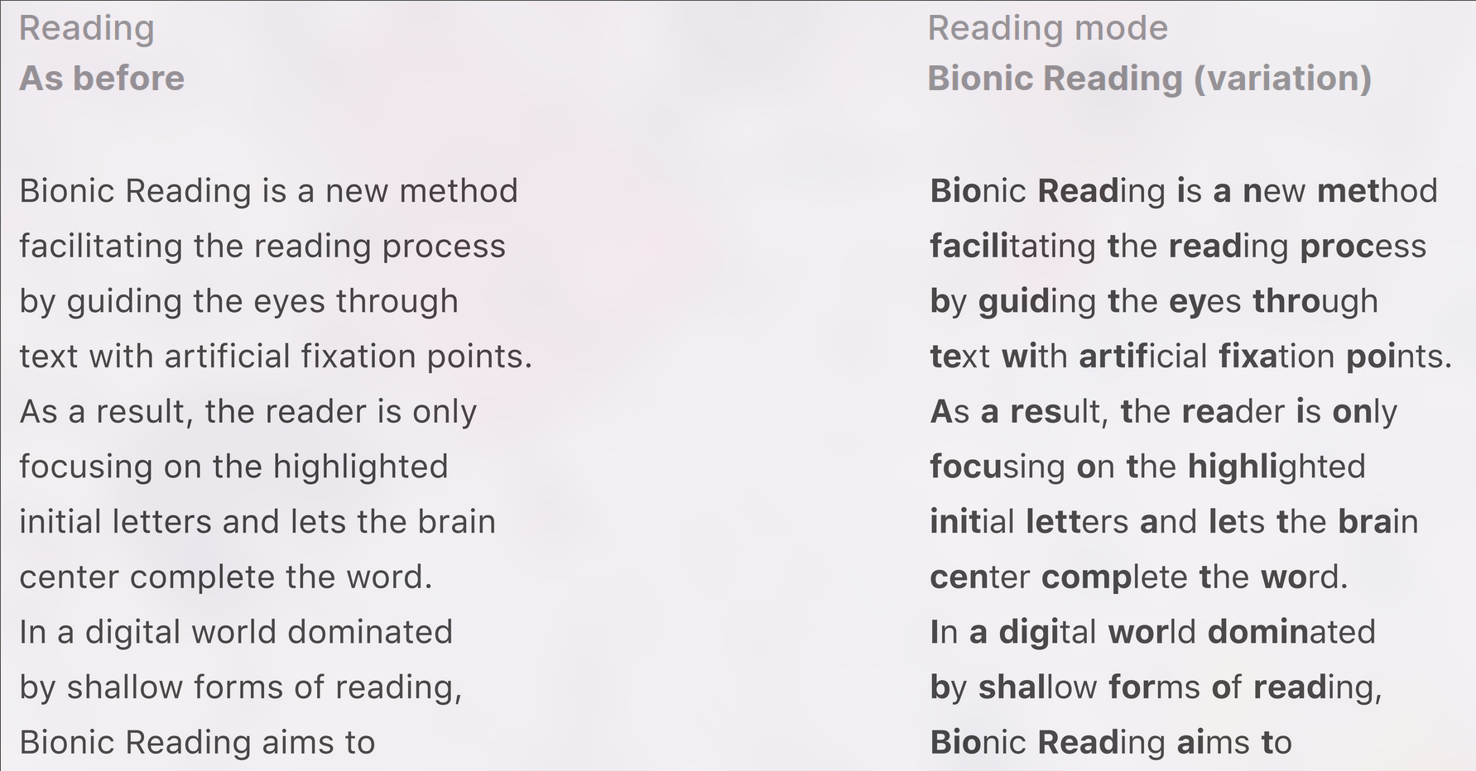官网对其的图释。

图1. https://bionic-reading.com给出的BR图释

### 1.2 为什么研究BR

BR是一个很新的概念，它是否实际有效，具体有什么样的效果，产生效果的机制是什么……这些问题都是需要探讨的。如果可以证明它实际有效，那么基于BR的阅读软件将可能得到更广泛的普及，基于BR的文本印刷方式也可以得到推广，提高大众的阅读效率。而且BR可能对改善ADHD患者的阅读体验有帮助。BR的概念与注意和语言心理学有较强的关联，其作用机制很可能与注意引导和词汇理解有关，所以本文希望将BR纳入心理学研究范畴，概述一些相关文献并提出一些思考。

## 2 相关综述

### 2.1 对立于期望效果的实验结果

Casutt宣称BR可以使人们在保持阅读理解程度（后简称RC）的同时提升阅读速度（后简称RS），而Doyon D.发表了一篇文章（Doyon, 2022），宣称通过实验得出了与这个预期效果对立的结果。下面对这个实验进行概述。

#### 2.1.1 实验设计

实验挑选了两篇同一个作者在同一年创作的字数相当的文章，每篇文章被分为两个字数相当的部分。对每个部分采用BR处理（加粗每个单词的前几个字母）或不作处理（Plain Text，记作PT）。每个被试阅读的每篇文章两个部分作不同处理，两篇文章第一部分作不同处理，第一篇文章的第一部分处理方式随机均匀分配，具体呈现为图2。实验程序会记录被试每个部分的阅读时间（按键确认开始到按键确认结束的时间）。RS由WPM（词/分钟）评估，计算每个被试读BR处理的两个部分的WPM平均值代表BR的速度，PT同理。阅读完每个部分后，被试会做三道针对阅读内容的多选题，以得分与词数的比值评估RC。

#### 图2. Doyon的实验设计

#### 2.2.2 实验结果

研究者采样了1916个被试的数据，保证每个样本的数据足够可靠（满足阅读时长在正常范围内，理解程度够高，RS较稳定等）分析得到以下结果：

1. BR的平均速度（325.3 wpm）略小于PT的平均速度（327.9 wpm）
2. BR速度更快的被试占52%，他们的BR速度较PT平均快35 wpm；PT速度更快的被试占48%，他们的PT速度较BR平均快43 wpm
3. 所有BR和PT的平均RC相当（都约等于88%）

#### 2.2.3 实验结论

根据结果1可知BR对RS的提升不显著，甚至会减慢RS。根据结果3可知，BR并不会影响RC。结合结果1、3可知BR并不会显著提升阅读效率。根据结果2可知BR的优势不具有普遍性。

### 2.2 有关字体对阅读体验影响的研究

#### 2.2.1 字体对阅读的影响因人而异

Adobe的研究者们开展了有关字体对阅读体验影响的研究（Shaun et al., 2022），通过实验发现不同的被试有不同的字型偏好，但使用偏好的字型时很少达到最高的RS。

#### 2.2.2 加粗字体加快阅读速度

聚焦将字体加粗对于RS的影响的研究（Perea et al., 2014）通过实验证实针对低频词汇（陌生词），加粗字体可以显著提高RS，且这种提升在被试间具有普遍性。

### 2.3 利用眼动开展的有关阅读的研究

#### 2.3.1 利用眼动证明词语开头部分字母的重要性

较早的研究发现，打乱字母顺序不妨碍人脑理解词语。这种现象被用来开展了相关实验（White et al., 2008），实验中被试阅读经过乱序处理词语组成的句子，处理方式有三种：词语前几个字母乱序、中间字母乱序、末尾几个字母乱序，阅读同时记录眼动数据。实验证明，词语开头几个字母对词语整体的理解最重要。更新的研究在前人实验的基础上加以改进（Johnson et al., 2012），发现人们阅读时对开头字母的注意偏好不依赖于注视点位置。

#### 2.3.2 有关阅读中注视和眼跳模式的研究

Engbert R.等人尝试用数学建模描述阅读中的眼动模式（Engbert et al., 2001），他们引入了anonymous saccade的概念，指出阅读过程中的眼跳不一定在完全理解一个正在注视的单词后出现，而可能是一个受单词属性影响的自下而上的过程。他在著作中概述了阅读时眼动模式的几个模型（Engbert, 2020），涉及到几个针对单词的眼动指标，其中主要包括注视时长、注视概率、跳过概率、重新注视概率等，这些指标都能一定程度上影响RS和RC。图3是Engbert获得的一个典型眼动轨迹。

Hautala J.等人的研究（Hautala et al., 2015）通过分析被试阅读不同字母数和物理宽度的词语组成的自然语句时的眼动模式，发现注视时长主要受字母数的影响，而眼跳相关的指标主要受单词物理宽度的影响。Hermena E.W.等人的研究（Hermena et al., 2017）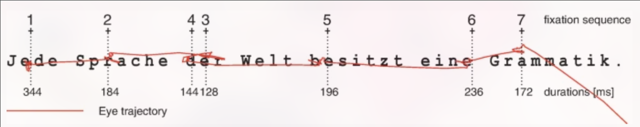进一步指出眼跳的定位、跳过单词的概率与单词前部分的字母关系密切。

图3. 一个典型的阅读句子时的眼动轨迹

## 3 自我思考

### 3.1 对2.1实验的质疑

实验反映BR的优势不具有普遍性，这与2.2.1的结论相呼应，但不能否定BR在特定人群中的优势存在。而且2.1的实验在线上进行，提供的实验背景信息有很多质疑BR的问题，可能导致参与者怀质疑态度参与实验，产生与预期对立的结果。另外，对每个部分RC的评估只有三道多选题，不具有足够的说服力。

### 3.2 由2.1实验得到的启发

2.1的实验结果表明BR不能提升RS。然而，阅读体验是不仅限于RS这个指标的，还有RC、阅读轻松程度、愉悦感等。2.2.1的结论也能说明这一点（偏好字型应该带来更好的阅读体验，但没有达到更快的RS）。所以即使BR对RS的影响确实没有普遍性，也不应该否定它在其他层面存在普遍优势的可能。

### 3.3 BR可能的优势及其机制

#### 3.3.1 BR可能加快陌生词理解

2.2.2的结论指出了加粗字体可以加快对陌生词的识别和理解。据Casutt所说，他在阅读一本非母语书籍时得到了BR的灵感。这些事实表明BR的优势很可能在阅读陌生词或陌生语言时更显著，比如中国读者阅读英语文章时。未来可以开展实验验证这个猜想，自变量为是否BR处理、陌生词占比和被试母语，评估RS和RC。

#### 3.3.2 BR可能减少不必要的眼跳和注视时长

2.3.1指出单词开头字母对单词整体理解的重要性，也指出人们可以在仅注意开头字母的情况下识别单词。BR强调单词的前几个字母，可能可以引导注视，仅注意前几个字母就可以识别整个单词，这可以减少注视时长。

2.3.2中的某些模型指出人们在正常阅读时的眼动受自下而上的影响，可能在没有理解含义时自动略过某些词语，回溯这些词语的过程会带来不必要的视觉搜索过程。而BR可以通过人工注视点引导眼跳落点，这种做法可能牺牲了自动跳过一些不必要识别的词语的机会（这也可能是导致2.1实验结果的因素之一），但也减少了不必要的回溯。

BR对眼动指标具体的影响可以通过对照BR和PT的眼动数据得到。

#### 3.3.3 对BR前景的展望

我尝试BR后确实感受到了更佳的阅读体验，这种体验不仅限于阅读速度的增加。我认为BR可以应用于非母语学习，改善ADHD患者阅读体验等多方面。当前，BR的生成算法较为简单，可调参数（fixation，saccade，opacity）少。未来可以尝试融合BR与人工智能，比如利用AI分析针对每个词语的最佳参数，以及基于机器学习生成针对用户定制的参数选项。另外，即使BR目前为Casutt所有的商业化产品，未来仍然可将BR的理念而非BR产品本身纳入心理学的研究范畴，探究其效果和机制。

## 4 参考文献

1. Doyon, D. (2022) Does Bionic Reading actually work? *Readwise Blog, 2022-06-21*. <https://blog.readwise.io/does-bionic-reading-actually-work.>
2. Shaun W., Zoya B., Jonathan D., Bernard K., Sam B., Rick T., Nirmal K., Kathleen A., Dave B.M., Jeff H., & Ben D.S. (2022) Towards Individuated Reading Experiences: Different Fonts Increase Reading Speed for Different Individuals. *ACM Transactions on Computer-Human Interaction, 29*, 1-56. https://doi.org/10.1145/3502222
3. Macaya, M.B., Perea, M., & Perea, M. (2014). Does Bold Emphasis Facilitate the Process of Visual-Word Recognition? *The Spanish Journal of Psychology, 17*. https://doi.org/10.1017/sjp.2014.2
4. White, S.J., Johnson, R.L., Liversedge, S.P., & Rayner, K. (2008). Eye movements when reading transposed text: the importance of word-beginning letters. *Journal of experimental psychology. Human perception and performance, 34 5*, 1261-76. https://doi.org/10.1037/0096-1523.34.5.1261
5. Johnson, R.L., & Eisler, M.E. (2012). The importance of the first and last letter in words during sentence reading. *Acta psychologica, 141 3*, 336-51. https://doi.org/10.1016/j.actpsy.2012.09.013
6. Engbert, R., Kliegl, R. (2001). Mathematical models of eye movements in reading: a possible role for autonomous saccades. *Biol Cybern, 85*, 77–87. https://doi.org/10.1007/PL00008001
7. Engbert, R. (2020). Eye-Movement Control During Reading. *Dynamical Models In Neurocognitive Psychology*, 67-88. https://doi.org/10.1007/978-3-030-67299-7_5
8. Hautala, J., & Loberg, O. (2015). Breaking down the word length effect on readers’ eye movements. *Language, Cognition and Neuroscience, 30*, 1007-993. https://doi.org/10.1080/23273798.2015.1049187
9. Hermena, E.W., Liversedge, S.P., & Drieghe, D. (2017). The Influence of a Word’s Number of Letters, Spatial Extent, and Initial Bigram Characteristics on Eye Movement Control During Reading: Evidence From Arabic. *Journal of Experimental Psychology: Learning, Memory, and Cognition, 43*, 451–471. https://doi.org/10.1037/xlm0000319